I. Категория материала.
Учитель музыки, МХК, руководитель вокального кружка
II. Название материала.
Разработка учебного занятия «Импрессионизм в музыке и живописи», 5 класс
III. Файл материала.
impressionizm
IV. Полное имя.
Ремезова Валентина Викторовна
V. E-mail - электронная почта.
Ritm45@mail.ru
VI. Краткая информация о материале.
Разработка учебного занятия «Импрессионизм в музыке и живописи», 5 класс
VII. Полная информация о материале.
1. ФИО автора материала: Ремезова Валентина Викторовна
название ОУ: МОУ «Каслинская СОШ №27» Каслинского муниципального района, город Касли, Челябинская область
должность: учитель музыки и МХК
категория: высшая
2. Тип + Название разработки: Разработка учебного занятия «Импрессионизм в музыке и живописи"
3. Предмет или сфера назначения материала: учителю музыки, МХК, руководителю вокального кружка
4. Часть самого материала или описание размещаемого материала.

Импрессионизм в музыке и живописи

Предмет: МУЗЫКА 5 класс;
Место занятия в структуре образовательного процесса: урок по учебному плану;
Тема урока по учебному плану: «Импрессионизм в музыке и живописи»;
Номер урока по теме: 1
Форма урока: комбинированный;
Цель: Раскрыть особенности и понятия импрессионизма как художественного стиля;
Задачи: 1. Показать, что явление музыкального стиля – наиболее общее, опорное для искусства понятие, без осознания которого невозможно полноценное приобщение к музыкальному искусству;
2. Раскрыть взаимодействие и взаимообусловленность импрессионизма в музыке и живописи на примерах художников-импрессионистов и композиторов-импрессионистов;
Ожидаемые результаты: Ученики должны раскрыть особенности стиля, найти ассоциативные связи между художественными образами музыки и живописи, передать свои впечатления в устной и творческой форме.

Ход урока

- Сообщение о теме и задачах – 1 мин
Музыка, звучащая на этом уроке и живописные полотна познакомят учащихся с одним из самых интересных и ярких направлений французского искусства 2-й половины XIX в., которое получило свое название импрессионизм(фр. впечатление)
- Актуализация опорных знаний учащихся о стиле в процессе беседы об уже знакомых музыкальных произведениях, с показом звучащих примеров – 10 мин
Импрессионизм возник почти одновременно в живописи и в поэзии, позднее его влияние распространилось на скульптуру, музыку, литературу, театр.
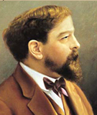

Знакомство с К. Дебюсси – выдающимся французским композитором. Его музыка основана на зрительных образах, наполнена игрой светотени, прозрачными, как бы невесомыми красками, которые создают ощущение звуковых пятен. Влияние живописи на композиторов было настолько велико, что многим своим сочинениям он дал название, связанные с изобразительным искусством: «Эстампы», «Эскизы» и др. Понимание того, как оркестр может нарисовать живописные картины, пришло к К. Дебюсси во многом от русского композитора Н. Римского-Корсакова. Предложить учащимся рассмотреть репродукции картин К.Моне.
- Показ слайдов художников-импрессионистов – 4 мин

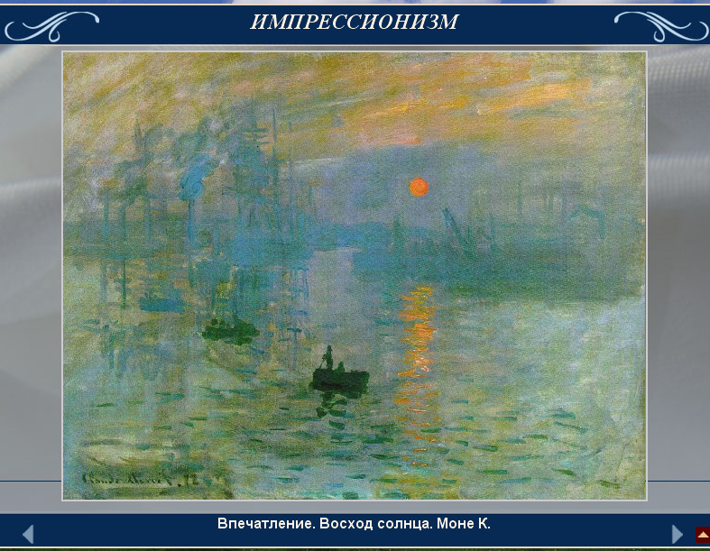

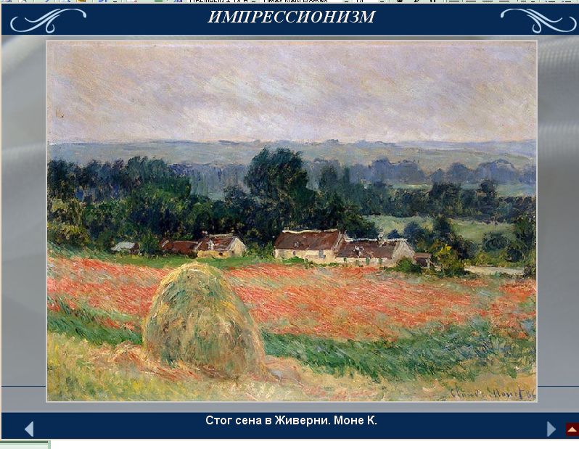

Выбрать одну из репродукций К. Моне, например, «Впечатление. Восход солнца». Чтобы пятиклассники смогли понять средства воплощения содержания картины, можно предложить им ответить на вопросы:
- Что является центром композиции картины? (Оранжевый круг солнца)
- В каком направлении поднимается солнце? (Из утренней мглы – навстречу зрителю.)
- В какие тона окрашивает солнце небо и воду? (В теплый розовато-желтоватый цвет; на поверхности воды мерцает его отблеск – оранжево-красная дорожка.)
- Как художник изображает лодки, портовые краны, морские суда? (Лодки – темные силуэты на воде; краны; линия берега, суда – все словно в призрачной дымке; все окутано влажным туманом.)
- Рассказ учителя и беседа на тему урока, демонстрация на фортепиано и в звукозаписи отрывков из музыкальных произведений – 15 мин
Учащимся предлагается послушать и сравнить между собой два музыкальных фрагмента: «Океан – море синее» Н. Римского-Корсакова и «Диалог ветра с морем» из оркестровой сюиты (симфонических эскизов) «Море» К. Дебюсси. В чем же сходство этих произведений?
- Закрепление пройденного материала(вопросы или тест) – 7 мин
Цель: Выявить способности к сравнительной рефлексии эмоционально-смыслового содержания музыкальных произведений-стимулов.
В качестве стимулирующего материала предъявляется 3 серии предъявления теста, каждая из которых состоит из трех музыкальных произведений, созвучных по эмоционально-смысловому содержанию и некоторым формальным признакам (схожесть фактуры, динамики звучания, регистрово-тембровым средствам выразительности):
* 1-я серия: Слушанье прелюдии К. Дебюсси «Лунный свет» в разных интерпретациях – в исполнении на фортепиано, симфонического оркестра, в хоровом звучании. (Какая из пьес наиболее близка пейзажной живописи?)
* 2-я серия: К. Дебюсси «Затонувший собор», «Девушка с волосами цвета льна», «Шаги на снегу». (Какие два из трех произведений схожи по характеру?)
* 3-я серия К. Дебюсси «Детский уголок», П. Чайковский «Новая кукла», М. Мусоргский «В детской» (В чем сходство и различие этих произведений?).

Критерии определения уровня сравнительной рефлексии эмоционально-смыслового содержания музыки:
- низкий уровень характеризуется попыткой учащегося анализировать некоторые выразительные средства сходных музыкальных фрагментов без опоры на эмоционально-образное осмысление содержания музыкальных стимулов, неспособностью аргументировать свой выбор в определении (оценивается в 1 балл);
- средний уровень – правильный выбор двух сходных фрагментов при характеристике только эмоционально-образного осмысления музыки, без анализа средств выразительности (2 балла);
- высокий уровень – способность устанавливать соответствующую зависимость, взаимообусловленность своих эмоций, мыслеобразов с музыкальными средствами выразительности воспринимаемого фрагмента, проявлять развернутую и художественную обоснованную «модель-схему» ассоциаций, эмоционально-образных характеристик своих переживаний музыки (3 балла).
Результаты диагностики заносятся в итоговую таблицу данных и оформляются в количественных выражениях (баллах).

Фамилия, имя ребенка | 1-я серия | 2-я серия | 3-я серия

- Домашнее задание: мультимедийный проект «Эскизы» по произведениям художников и композиторов - импрессионистов – 3 мин
Активное включение школьников в создание тех или иных проектов дает им возможность осваивать новые способы человеческой деятельности в социокультурной среде. Итогом деятельности учащихся по каждой из тем может стать мультимедийный проект.
- Исполнение песни по желанию и оценивание работы учащихся на уроке – 5 мин.

